Области применения ИКТ педагогами ДОУ
- Ведение документации:
В процессе образовательной деятельности педагог составляет и оформляет календарные и перспективные планы, готовит материал для оформления родительского уголка, проводит диагностику и оформляет результаты, как в печатном, так и в электронном виде. Диагностику необходимо рассматривать не как разовое проведение необходимых исследований, но и ведение индивидуального дневника ребенка, в котором записываются различные данные о ребенке, результаты тестов, выстраиваются графики и в целом отслеживается динамика развития ребенка. Конечно, это можно делать и без использования компьютерной техники, но качество оформления и временные затраты несопоставимы.
Важным аспектом использования ИКТ является подготовка педагога к аттестации. Здесь можно рассматривать как оформление документации, так и подготовку электронного портфолио.
- Методическая работа, повышение квалификации педагога:
В информационном обществе сетевые электронные ресурсы – это наиболее удобный, быстрый и современный способ распространения новых методических идей и дидактических пособий, доступный методистам и педагогам независимо от места их проживания. Информационно-методическая поддержка в виде электронных ресурсов может быть использована во время подготовки педагога к занятиям, для изучения новых методик, при подборе наглядных пособий к занятию.
Сетевые сообщества педагогов позволяют не только находить и использовать необходимые методические разработки, но и размещать свои материалы, делиться педагогическим опытом по подготовке и проведению мероприятий, по использованию различных методик, технологий.
Современное образовательное пространство требует от педагога особой гибкости при подготовке и проведении педагогических мероприятий. Педагогу необходимо регулярное повышение своей квалификации. Возможность осуществления современных запросов педагога также возможно с помощью дистанционных технологий. При выборе таких курсов необходимо обратить внимание на наличие лицензии, на основании которой осуществляется образовательная деятельность.
Дистанционные курсы повышения квалификации позволяют выбрать интересующее педагога направление и обучаться без отрыва от основной образовательной деятельности.
Важным аспектом работы педагога является и участие в различных педагогических проектах, дистанционных конкурсах, викторинах, олимпиадах, что повышает уровень самооценки, как педагога, так и воспитанников. Очное участие в таких мероприятиях часто невозможно из-за удаленности региона, финансовых затрат и других причин. А дистанционное участие доступно всем. При этом необходимо обратить внимание на надежность ресурса, количество зарегистрированных пользователей.
Бесспорно, важно использование ИКТ технологий и для ведения документации и для более эффективного ведения методической работы и для повышения уровня квалификации педагога, но основным в работе педагога ДОУ является ведение воспитательно-образовательного процесса.
- Воспитательно - образовательный процесс:
Использование ИКТ не предусматривает обучение детей основам информатики и вычислительной техники. Это, прежде всего:
• организацию непосредственной образовательной деятельности воспитанника;
• организацию совместной развивающей деятельности педагога и детей;
• реализацию проектов;
• создание развивающей среды (игр, пособий, дидактических материалов).
На сегодняшний день это единственный вид деятельности, не регламентируемый специальной образовательной программой. Педагогам приходится самостоятельно изучать подход и внедрять его в свою деятельность.
В работе педагога выделяются следующие направления в использовании ИКТ, которые доступны для работы с дошкольниками:
• создание презентаций;
• работа с ресурсами Интернет;
• использование готовых обучающих программ;
• разработка и использование собственных авторских программ.

В воспитательно - образовательный процессе педагог при использовании ИКТ использует следующее оборудование:
• Телевизоры с DVD приставками,
• Компьютеры,
• Мультимедийный проектор,
• Принтер,
• Магнитофоны,
• Интерактивная доска,
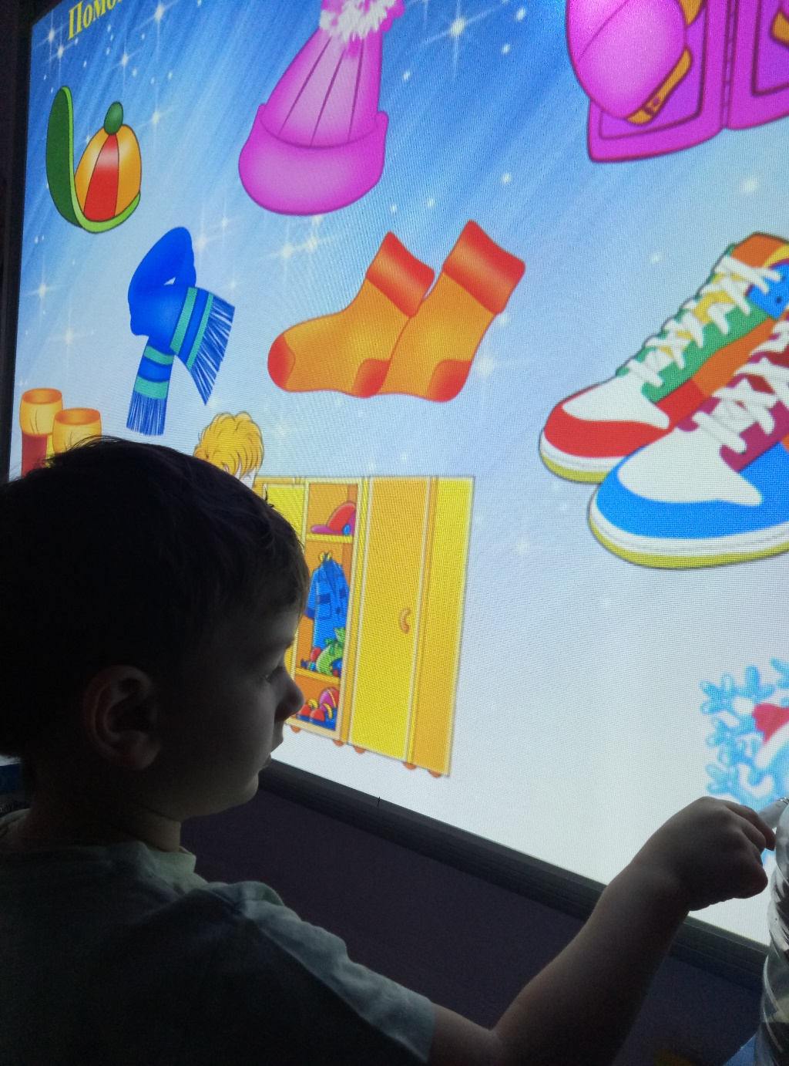
• Видео- и фотокамеру.

